Муниципальное образовательное учреждение
«Основная общеобразовательная школа с.Ленинское»
Энгельсского муниципального района Саратовской области

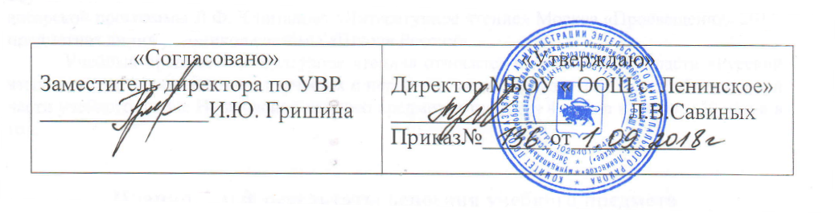

Рабочая учебная программа
по учебному курсу «Детская риторика»
для обучающихся 2 класса
на 2018/ 2019 учебный

Составитель:
Чинченко Лилия Андреевна
учитель начальных классов

Пояснительная записка
Рабочая программа по риторике составлена в соответствии с требованиями Федерального государственного образовательного стандарта начального общего образования, утвержденного приказом Министерства образования и науки РФ № 373 от 06.10.2009, на основе авторской программы Т.А. Ладыженской, Н.В. Ладыженской «Риторика» Образовательная система «Школа2100». Примерная основная образовательная программа. В 2-х книгах. Книга 1. Книга 2. Начальная школа. Дошкольное образование / Под науч. ред. Д .И. Фельдштейна. -М.: Баласс, 2011.
В соответствии с учебным планом школы на 2016-2017 учебный год рабочая программа составлена на 34 часа (1 час в неделю), что соответствует часам отведенным авторами программы.

Планируемые результаты освоения учебного предмета, курса

Содержание учебного предмета, курса.

№ п/п | Название раздела | Количество часов | Проектная исследовательская деятельность | Количество и виды контроля
 | ОБЩЕНИЕ.  (1 часть) | 17
1 | 1. Что такое успешное общение. Речь как средство воздействия на мысли, чувства. | 2
2 | 2.Чему учит риторика. | 3
3 | 3. Как мы говорим. | 8
4 | 4. Вежливая просьба. | 2
5 | 5. Учусь читать и писать. | 2
 | ТЕКСТ. (2 часть) | 16
6 | 1.Тема и основная мысль. | 3
7 | 2. Пересказ. | 3
8 | 3. Вежливый отказ. | 2
9 | 4. Типы текстов. | 1

Тематическое планирование

№ п/п | Тема урока | Количество часов | Дата проведения |  | Корректировка
 |  |  | по плану | по факту
ОБЩЕНИЕ (I часть – 17 часов)
РЕЧЬ КАК СРЕДСТВО ВОЗДЕЙСТВИЯ НА МЫСЛИ, ЧУВСТВА
1 | Речь в жизни человека. Уместность использования словесных и несловесных форм приветствия в разных ситуациях. | 1
2 | Анализ примеров общения, когда слово по-разному влияет на людей, их мысли, чувства.  Правила совместной работы. | 1
ЧЕМУ УЧИТ РИТОРИКА
3 | Определение риторики как науки. | 1
4 | Компоненты речевой ситуации: кто (адресант) – кому (адресат) что (содержание высказывания) | 1
5 | Речевые роли в разных ситуациях общения | 1
КАК МЫ ГОВОРИМ
6 | Речь устная и письменная. Виды речевой | 1
7 | Несловесные средства общения: громкость, темп, тон, мимика, взгляд, жесты, поза. | 1
8 | Несловесные средства общения: громкость, темп, тон, мимика, взгляд, жесты, поза. | 1
9 | Несловесные средства общения: громкость, темп, тон, мимика, взгляд, жесты, поза. | 1
10 | Важность слушания в разных ситуациях. | 1
11 | Словесные и несловесные сигналы, которые показывают собеседнику, что его слушают. | 1
12 | Приемы, помогающие понимать звучащий текст. | 1
13 | Несловесные средства, помогающие понять смысл сказанного. Правила вежливого поведения во время разговора. | 1
ВЕЖЛИВАЯ ПРОСЬБА
14 | Вежливая просьба. | 1
15 | Скрытая просьба. | 1
УЧУСЬ ЧИТАТЬ И ПИСАТЬ
16 | Роль шрифтовых выделений в учебных текстах. | 1
17 | Рисунки, иллюстрации,  таблицы, схемы… | 1
ТЕКСТ (II часть – 17 часов)

ТЕМА И ОСНОВНАЯ МЫСЛЬ
18 | Текст. Определение темы текста и его основной мысли. Роль заголовка в тексте. | 1
19 | Опорные слова. Моделирование текста по опорным словам.(устно) | 1
20 | Оформление текста на письме. Абзац. Построение текста. | 1
ПЕРЕСКАЗ
21 | Обучение подробному пересказу. | 1
22 | Обучение краткому пересказу | 1
23 | Составление плана к тексту. | 1
ВЕЖЛИВЫЙ ОТКАЗ
24 | Ситуации, в которых можно дать согласие или отказ на выполнение просьбы. | 1
25 | Использование словесных и несловесных средств, которыми можно выразить согласие или отказ. | 1
ТИПЫ ТЕКСТОВ
26 | Типы текстов | 1
РАССУЖДЕНИЕ
27 | Основные особенности текста-рассуждения | 1
28 | Ссылка на правило, закон. | 1
29 | Точные и неточные объяснения. | 1
ОПИСАНИЕ
30 | Определение темы и основной мысли в тексте-описании. Признаки предмета. | 1
31 | Описание в объявлении.  Обучение сочинению загадки-описания. | 1
32 | Анализ невыдуманного рассказа. Части рассказа. | 1
33 | Обучение составлению рассказа о случае из своей жизни. | 1
ПОВТОРЕНИЕ И ОБОБЩЕНИЕ
34 | Чему мы научились на  уроках риторики? | 1

